Description des heures :

501 Top Début de journée
502 Top Fin de journée
503 Pause déjeuner
504 Top Début d'astreinte
505 Top Fin d'astreinte
HD Heures de prise de poste décalée (si nécessaire)

SPECIFIQUES A L'IN
HF Montage - Monteurs
STA Montage - Nouveaux Monteurs
1191 Non Qualité Chantier Client
1192-1 Non Qualité Matériel Entraînement
1192-2 Non Qualité Matériel Equipement électrique
1192-3 Non Qualité Matériel Equipement mécanique
1192-4 Non Qualité Matériel Portes palières
1192-5 Non Qualité Matériel Cabine
1192-6 Non Qualité Matériel Contrepoids
1193 Non Qualité Organisation Schindler
1194 Heures passées pour levées de réserves

SPECIFIQUES A LA MOD
HF Montage - Monteurs
STA Montage - Nouveaux Monteurs
1391 Non Qualité Chantier Client
1392-1 Non Qualité Matériel Entraînement
1392-2 Non Qualité Matériel Equipement électrique
1392-3 Non Qualité Matériel Equipement mécanique
1392-4 Non Qualité Matériel Portes palières
1392-5 Non Qualité Matériel Cabine
1392-6 Non Qualité Matériel Contrepoids
1393 Non Qualité Organisation Schindler
1394 Heures passées pour levées de réserves

SPECIFIQUES A L'IE
HP Heures Productives
ACG Heures Action Corrective

COMMUNS A TOUS LES TECHNICIENS
RTE Route
ADM Taches Administratives
REU Réunions
FOR1 Formation en classe
FOR2 Formation pratique suite à formation en classe
FOR3 Formation Nouveaux Embauchés
FOR4 Formation Terrain
DEL Délégation
DELCE Délégation CE
DELCH Délégation CHSCT
DELDP Délégation DP
DELDS Délégation DS
HIS Heures information syndicale
A indiquer chaque lundi de chaque semaine :

HT Horaire Théorique *
NJT Nombre de Jours Travaillés *
SD Semaine décalée (si nécessaire)

Temps de travail

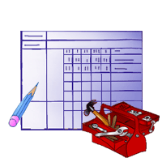

Frais & Indemnités :

ZONES
Z01A Zone 1 avec véhicule de service
Z02A Zone 2 avec véhicule de service
Z03A Zone 3 avec véhicule de service
Z04A Zone 4 avec véhicule de service
Z05A Zone 5 avec véhicule de service
Z06A Zone 6 avec véhicule de service

Z01S Zone 1 sans véhicule de service
Z02S Zone 2 sans véhicule de service
Z03S Zone 3 sans véhicule de service
Z04S Zone 4 sans véhicule de service
Z05S Zone 5 sans véhicule de service
Z06S Zone 6 sans véhicule de service

GD Grand déplacement
GDR Grand déplacement Retour
GDS Indemnité éloignement
ZGD Zone Grand déplacement
GDC Grand déplacement Corse
GD10 Grand déplacement Station Balnéaire

TRANSPORT OUTILLAGE
T1 Transport Outillage Zone 1
T2 Transport Outillage Zone 2
T3 Transport Outillage Zone 3
T4 Transport Outillage Zone 4
T5 Transport Outillage Zone 5

FRAIS ET INDEMNITES
FHF Fête Hors Foyer
KMA Km Avec Assurance Schindler *
KMS Km Sans Assurance Schindler *
NET Indemnité de Nettoyage Vêtement
NEX Indemnité de Nettoyage Vêtement Exceptionnel
NUIS Indemnité de nuisance
PA Panier d'Astreinte
PN Panier de nuit
RCH Réservation de Chambre
DIV Frais Divers pour remboursement Paie *
ESS Remboursement Carburant *

POUR FACTURATION AU CONTRAT (Spécifique IE)
534 Achat de Pièce à l'extérieur *
535 Autres coûts facturables *

* Pour ces codes, indiquez les montants ou nombres associés

Astreintes et Absences :

ASTREINTES
AR Astreinte Repas
ASO Astreinte Soir
AN Astreinte Nuit
AS Astreinte Samedi
AD Astreinte Dimanche
AF Astreinte Jour Férié

ABSENCES
ABS Heures absence non payées
AT Accident Travail
CA Congé d'Ancienneté
CP Congé Payé
CR Congé Retraite
CSS Jour de congé sans solde
EF Evénement Familial
JF Jour Férié
MAL Maladie
PAT Paternité
RC Repos Compensateur
RECAP Récup après travail Samedi / Dimanche
RECAV Récup avant travail Samedi / Dimanche
RTT RTT

Codes bleu = Pour la Paie
Codes Rouge = Pour le Business

06/3MK/MEMOSMS
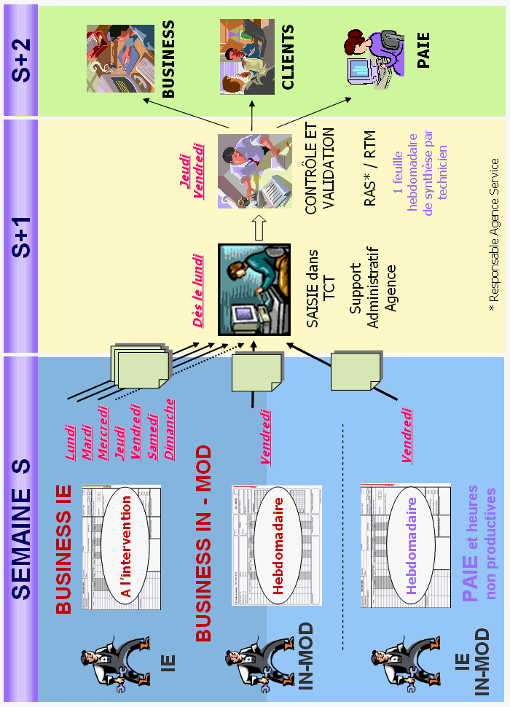

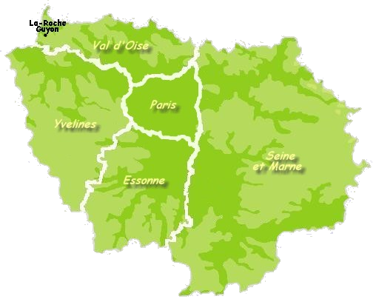
Processus Global :
Avril 05

Ile de France
Aide mémoire
Codes TCT

Feuilles d'activités
Fréquence d’envois des feuilles d’activités à l’Agence :

Pour le Business
Une feuille d’activités doit être renseignée à chaque intervention et envoyée au fil de l’eau et au plus tard le dernier jour travaillé de la semaine.

Pour la Paie
Une feuille d’activités doit être renseignée pour chaque semaine et envoyée le dernier jour travaillé de la semaine.
Pensez à envoyer au plus vite vos feuilles d’activités pour la saisie à l'Agence !
06/3MK/TCTIDF
Fréquence de rédaction des feuilles d’activités :

Pour le Business IE
Une feuille d’activités doit être renseignée à chaque intervention

Pour le Business IN-MOD
Une feuille d’activités doit être renseignée pour chaque semaine avec des informations quotidiennes

Pour la Paie et les heures non productives
Une feuille d’activités doit être renseignée pour chaque semaine avec des informations quotidiennes
L'identifiant d'activité :

L'identifiant d'activité a pour fonction d'identifier les processus :
- MNT = Maintenance
- CBK = Dépannage
- REP = Réparation
- COR = Action Corrective
- NI = Installations Neuves
- MOD = Modernisation
- SAL = Audit de Sécurité Décrêt
- CLA = Assistance Organisme Contrôle
- PRM = Sites Permanents
- HR = Paie et heures non productives
(non lié à un ordre de travail)
Fréquence d'envois des feuilles d’activités à l’Agence :

Pour le Business IE
Les feuilles d’activités doivent être envoyées au fil de l’eau et au plus tard le dernier jour travaillé de la semaine

Pour le Business IN-MOD
La feuille d’activités doit être envoyée le dernier jour travaillé de la semaine

Pour la Paie et les heures non productives
La feuille d’activités doit être envoyée le dernier jour travaillé de la semaine

